八年级下册期末数学综合测试
一、填空题（每小题2分，共20分）
1．x_______时，分式有意义；
2．请在下面横线上填上适当的内容，使其成为一道正确并且完整的分式加减的运算_________=；
3．若a=，则的值等于________．
4．如果反比例函数的图象经过点（1，-2），那么这个反比例函数的解析式为________．
5．已知一组数据：-2，-2，3，-2，x，-1，若这组数据的平均数是0.5，则这组数据的中位数是________．
6．如图1，P是反比例函数图象在第二象限上的一点，且矩形PEOF的面积为3，则反比例函数的表达式是________．
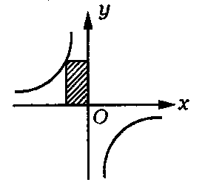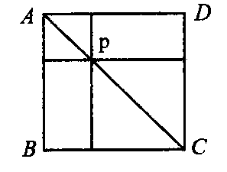
A
D
B
C
E
F
(1) (2) (3)
7．如图2，E、F是ABCD对角线BD上的两点，请你添加一个适当的条件：______使四边形AECF是平行四边形．
8．如图3，正方形ABCD中，AB=1，点P是对角线AC上的一点，分别以AP、PC为对角线作正方形，则两个小正方形的周长的和是________．
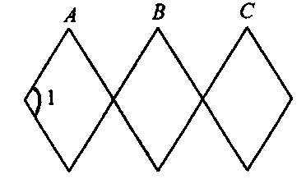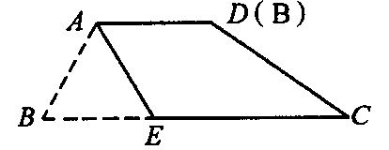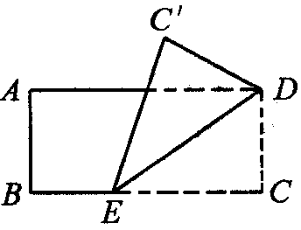
(4) (5) (6)
9．如图4，梯形纸片ABCD，∠B=60°，AD∥BC，AB=AD=2，BC=6，将纸片折叠，使点B与点D重合，折痕为AE，则CE=_______．
10．如图5，是根据四边形的不稳定性制作的边长均为15cm的可活动菱形衣架，若墙上钉子间的距离AB=BC=15cm，则∠1=______度．
二、选择题（每题3分，共15分）
11．在一次射击练习中，甲、乙两人前5次射击的成绩分别为（单位：环）
甲：10 8 10 10 7 乙：7 10 9 9 10
则这次练习中，甲、乙两人方差的大小关系是（ ）．
A．S²_{甲}>S²_{乙} B．S²_{甲}<S²_{乙} C．S²_{甲}=S²_{乙} D．无法确定
12．某省某市2005年4月1日至7日每天的降水百分率如下表：
日期（日） | 1 | 2 | 3 | 4 | 5 | 6 | 7
降水百分率 | 30% | 10% | 10% | 40% | 30% | 10% | 40%
则这七天降水的百分率的众数和中位数分别为（ ）．
A．30%，30% B．30%，10% C．10%，30% D．10%，40%
13．反比例函数y=与正比例函数y=2kx在同一坐标系中的图象不可能是（ ）．
14．将一张矩形纸片ABCD如图6那样折起，使顶点C落在C′处，其中AB=4，若∠C′ED=30°，则折痕ED的长为（ ）．
A．4 B．4 C．8 D．5
15．在四边形ABCD中，O是对角线的交点，能判定这个四边形是正方形的条件是（ ）．
A．AC=BD，ADCD; B．AD∥BC，∠A=∠C; C．AO=BO=OC=DO; D．AO=CO，BO=DO，AB=BC
三、解答题（每题8分，共16分）
16．有一道题“先化简”，再求值：（+）÷，其中“x=-”，小玲做题时把“x=-”错抄成了“x=”，但她的计算结果也是正确的，请你解释这是怎么回事？

17．某市举行一次少年滑冰比赛，各年龄组的参赛人数如下表所示：
年龄组 | 13岁 | 14岁 | 15岁 | 16岁
参赛人数 | 5 | 19 | 12 | 14
（1）求全体参赛选手年龄的众数、中位数；
（2）小明说，他所在年龄组的参赛人数占全体参赛人数的28%，你认为小明是哪个年龄组的选手？请说明理由．

四、证明题（10分）
18．如右图，已知ABCD中，E为AD的中点，CE的延长线交BA的延长线于点F．
（1）求证：CD=FA
（2）若使∠F=∠BCF，ABCD的边长之间还需再添加一个什么条件？请你补上这个条件，并进行证明（不要再增添辅助线）
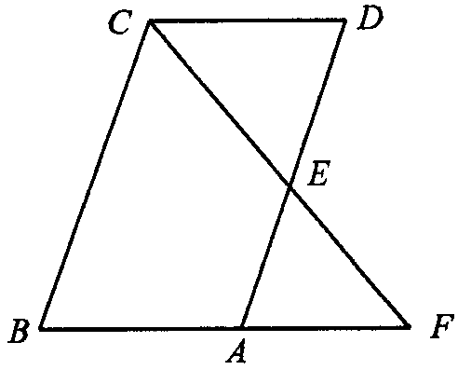
五、探索题（10分）
19．你吃过拉面吗？实际上在做拉面的过程中就渗透着数学知识：一定体积的面团做成拉面，面条的总长度y（m）是面条的粗细（横截面积）S（mm²）的反比例函数，其图象如图所示．
（1）写出y与S的函数关系式；
（2）求当面条粗1.6mm²时，面条的总长度是多少？
O
20
2
3
4
40
60
100
80
1
y(m)
s(mm2)
5
P(4，32)

六、列分式方程解应用题（10分）
20．甲、乙两地相距50km，A骑自行车从甲地到乙地，出发1小时30分钟后，B骑摩托车也从甲地去乙地，已知B的速度是A的速度的2.5倍，并且B比A早1小时到达，求AB两人的速度．

七、解答题（第21题10分，第22题9分，共19分）
21．如右图，反比例函数y=的图象经过点A（-，b），过点A作AB⊥x轴于点B，△AOB的面积为．
（1）求k和b的值．
（2）若一次函数y=ax+1的图象经过A点，并且与x轴相交于点M，求AO：AM的值．
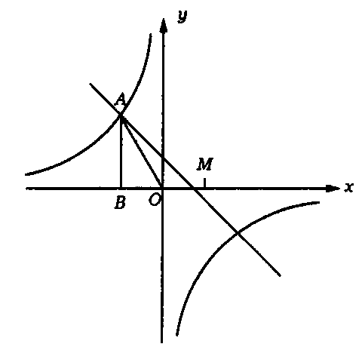

22．如图，正方形ABCD的边CD在正方形ECGF的边CE上，连接BE、DG．
（1）观察猜想BE与DG之间的大小关系，并证明你的结论；
（2）图中是否存在通过旋转能够互相重合的两个三角形？若存在，请说出旋转过程；若不存在，请说明理由．
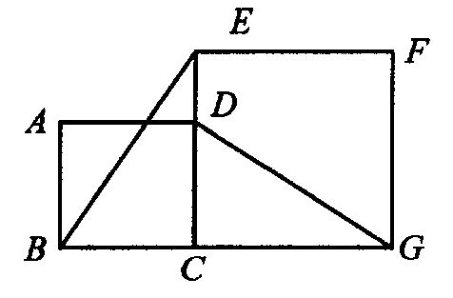

参考答案:
1．x≠- 2．略 3．- 4．y=- 5．- 6．y=-
7．略 8．4 9．4 10．120 11．A 12．C 13．D 14．C 15．C
16．原式可化简为x²+4，∵x²均为3，不会影响结果
17．（1）众数是：14岁，中位数是：15岁，（2）16岁年龄组的选手
18．在ABCD中，只要BC=2AB，就能使∠F=∠BCF，
证：∵AB=CD=FA，BC=2AB，
∴BC=AB+AF=BF，
∴∠F=∠BCF
19．（1）y=，（2）80m
20．12km/时，30km/时
21．b=2，k=-2，（2）：4；
22．（1）BE=DG，
（2）存在，是Rt△BCE和Rt△DCG，将Rt△BCE绕点C顺时针旋转90°，可与Rt△DCG完全重合．

